反应器模式一般用于服务器框架

**设计图**

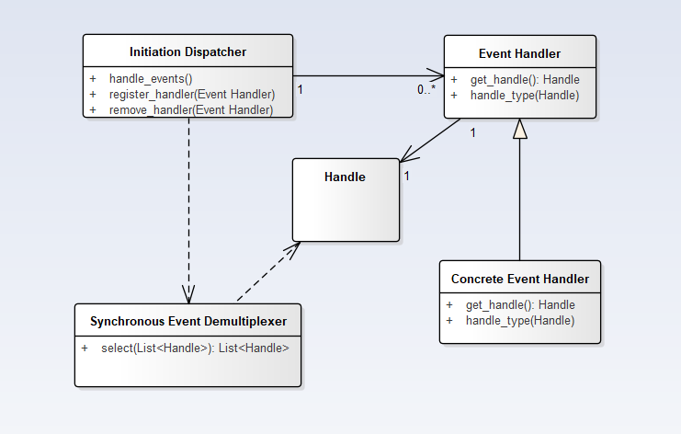

**概念**

Handle（句柄或者描述符）：表示一种资源，该资源具有事件，该资源是由操作系统提供的；比如说文件描述符，或者Socket描述符，它们具有可读可写事件

Synchronous Event Demultiplexer（同步事件分离器）：是一个系统调用，用于等待资源事件的发生，如等待Socket描述符可读或可写

Event Handler（事件处理器）：当handle上的事件发生时，会调用事件处理器，如某个Socket可写时，调用事件处理器

Concrete Event Handler（具体事件处理器）：是事件处理器的具体实现

Initiation Dispatcher（初始分发器）：提供了应用进行事件处理器的注册、删除等操作，并负责在在事件发生时调用事件处理器

**处理流程**

1. 调用Initiation Dispatcher.register_handler()注册事件处理器
2. Initiation Dispatcher.register_handler()搜集事件处理器的handle到资源列表中
3. 调用Initiation Dispatcher.handle_events()开始处理事件
4. Initiation Dispatcher.handle_events()调用Synchronous Event Demultiplexer（同步事件分离器）.select()监听资源列表上的事件，进入阻塞
5. 当有事件产生时，Synchronous Event Demultiplexer.select()返回以产生事件的资源列表（handles）
6. Initiation Dispatcher.handle_events()循环调用对应的事件处理器的handle_type()方法
7. 返回步骤4